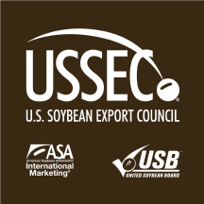


2016年12月2日
メディア関係者各位
アメリカ大豆輸出協会

『アメリカ大豆アンバサダーアワード』 贈呈式のご案内

平素は格別のご高配を賜り、厚く御礼申し上げます。

さて、先日熊本で行われました 全国規模の豆腐品評会 『～日本一旨い豆腐を決める～第２回全国豆腐品評会』 において、さとの雪食品株式会社様（徳島県）の『こくとろ。』が、栄えあるアメリカ大豆アンバサダーアワードを受賞されました。
これを記念し贈呈式を下記の通り開催いたします。 お忙しいなか甚だ恐縮ではございますが、ご出席を賜りますよう、お願い申し上げます。
つきましては申込書に必要事項をご記入の上FAX送信頂けると幸いです。

記
◆日時：2016年12月13日（火）15：30-16:45
◆会場：アメリカンセンターJAPAN 東京都港区赤坂1-1-14 NOF溜池ビル8F

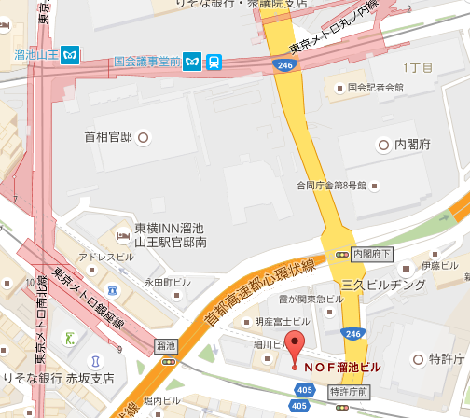

◎予定登壇者 アメリカからのスペシャルゲスト
さとの雪食品株式会社 代表取締役社長 植田 滋 様
全国豆腐連合会 会長 齊藤 靖弘
アメリカ大豆輸出協会 北アジア地域代表 ポール・バーク
以上

贈呈式取材申込書

必要事項をご記入の上、下記までFAX送信下さい。
双葉通信社 内 「アメリカ大豆アンバサダーアワード贈呈式」 事務局 行
FAX 03-3281-0131

12月13日（火） アメリカンセンターJAPAN
15：30～16：45 （受付開始15：00）

貴社名：

ご所属・ご役職名：

ご芳名：

ご住所：〒

TEL： FAX：

メールアドレス：

※ 会場の都合上入場人数制限があるためお申込み頂いてもお断りする場合がございます。
お早目にお申込み下さい。

※ お申し込みは12月9日（金）で締切させて頂きます。
なお、お申し込み後の弊事務局からの回答を持って、ご出席の確定とさせて頂きます。

※ アメリカ大使館施設のセキュリティチェックがある為、余裕を持ってお越し下さい。

◆お問合せ：アメリカ大豆輸出協会 立石 雅子
TEL：03-6205-4971 FAX：03-6205-4972

